软件需求规格说明书
Software Requirement Specification

文档控制
项目 | 内容
文档名称 | 软件需求规格说明书（SRS）
项目名称 | 基于DeepSeek的全流程健康管理系统
版本号 | V1.0
创建日期 | 2026-06-02
文档状态 | 初稿

修订历史
版本 | 日期 | 修改内容 | 修改人 | 审核人
V1.0 | 2026-06-02 | 初稿创建 | [待填写] | [待填写]

1. 引言

1.1 目的
本文档是《基于DeepSeek的全流程健康管理系统》的软件需求规格说明书，旨在准确、完整、清晰地描述系统的功能需求、非功能需求、外部接口及数据结构，为系统设计、开发、测试和验收提供依据。

1.2 范围
系统名称：基于DeepSeek的全流程健康管理系统
系统功能概述：
- 血糖管理智能体：血糖数据采集、趋势分析、个性化饮食处方生成
- AI数智健管师：基于DeepSeek的智能健康咨询、对话交互、健康建议生成
- 智能体检优化：体检报告智能解读、体检项目推荐、体检机构对比
- 疾病风险预警：基于健康数据的疾病风险评估、风险分级、预警通知

1.3 定义与缩略语
术语 | 定义
DeepSeek | 深度求索大语言模型
AI数智健管师 | 基于AI的智能健康管理助手
HIS | 医院信息系统（Hospital Information System）
LIS | 检验信息系统（Laboratory Information System）

1.4 参考文档
- 项目立项报告（Project Start Report V1.0）
- 软件项目规划（Software Project Planning V1.0）
- 健康管理系统研究分析报告
- 实训案例需求说明书

2. 总体描述

2.1 产品前景
本系统面向健康管理机构和终端用户，通过融合DeepSeek大模型能力，构建覆盖血糖管理、健康咨询、体检优化、疾病预警的全流程智能健康管理体系。系统采用前后端分离架构，支持Web端访问，提供智能化、个性化的健康管理服务。

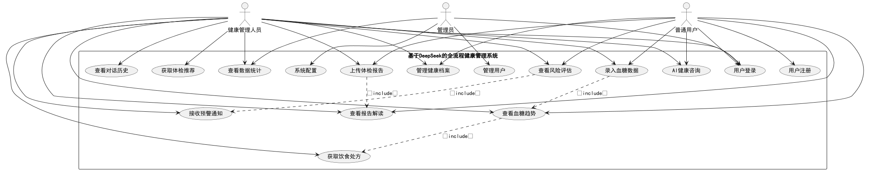
图1：系统用例图 - 展示3个角色与16个用例的关系

2.2 产品功能概述
功能模块 | 功能描述 | 优先级
血糖管理智能体 | 血糖数据采集、趋势分析、饮食处方 | P0 - 核心
AI数智健管师 | 智能健康咨询、对话交互、建议生成 | P0 - 核心
智能体检优化 | 报告解读、项目推荐、机构对比 | P1 - 重要
疾病风险预警 | 风险评估、分级预警、健康建议 | P1 - 重要

2.3 用户特征
用户类型 | 描述 | 技术水平
普通用户 | 个人健康管理需求者 | 初级，使用智能手机/电脑
健康管理人员 | 健康管理中心工作人员 | 中级，熟悉业务流程
系统管理员 | 系统运维人员 | 高级，技术背景

3. 功能需求

3.1 用户管理模块

3.1.1 用户注册
- FR-001：系统应支持手机号+验证码注册
- FR-002：系统应支持用户名+密码注册
- FR-003：注册时应进行输入验证（手机号格式、密码强度）

3.1.2 用户登录
- FR-004：系统应支持手机号+密码登录
- FR-005：系统应支持验证码登录
- FR-006：系统应支持记住密码功能

3.1.3 个人信息管理
- FR-007：用户应能查看和修改个人信息
- FR-008：用户应能设置健康档案基本信息（身高、体重、年龄、性别）

3.2 血糖管理智能体模块

3.2.1 血糖数据管理
- FR-009：用户应能手动录入血糖数据（时间、血糖值、餐前/餐后）
- FR-010：系统应展示血糖趋势图表（日/周/月）
- FR-011：系统应自动标注血糖异常值

3.2.2 智能分析
- FR-012：系统应基于血糖数据生成趋势分析报告
- FR-013：系统应基于血糖数据生成个性化饮食处方
- FR-014：系统应提供血糖目标设定功能

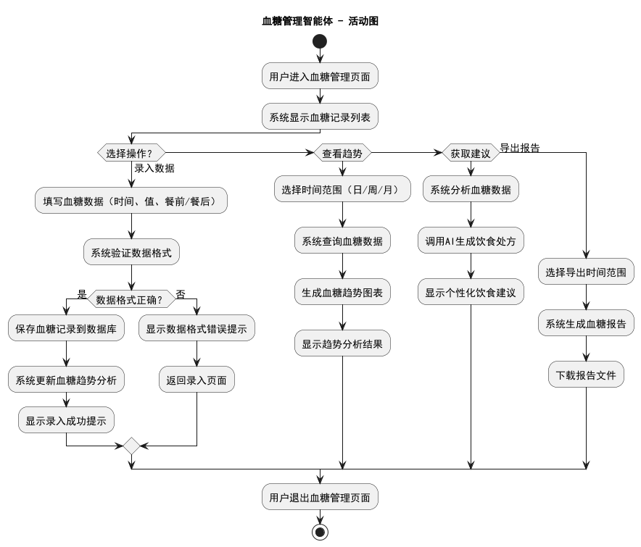
图2：血糖管理智能体 - 活动图

3.3 AI数智健管师模块

3.3.1 智能对话
- FR-015：用户应能与AI健管师进行自然语言对话
- FR-016：AI健管师应回答健康相关问题
- FR-017：系统应保存对话历史记录

3.3.2 健康建议
- FR-018：AI健管师应基于用户健康数据提供个性化建议
- FR-019：AI健管师应能生成饮食、运动处方
- FR-020：系统应支持健康知识科普推送

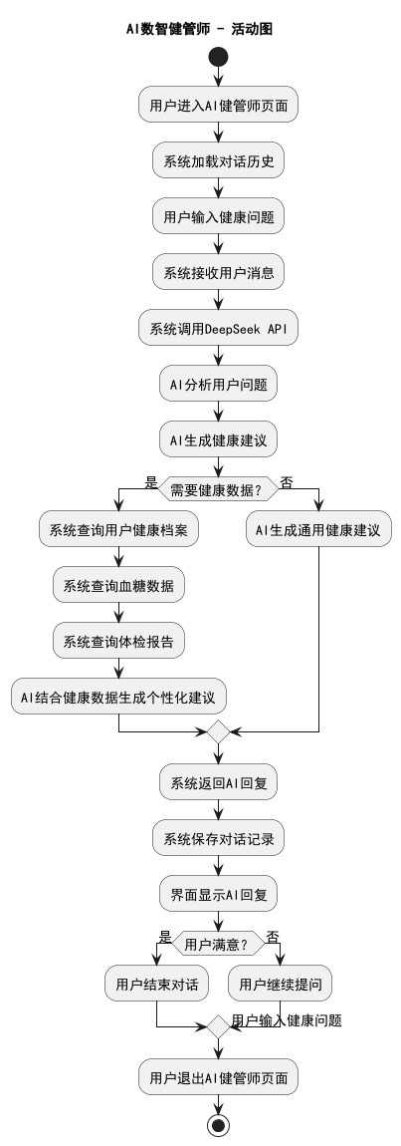
图3：AI数智健管师 - 活动图

3.4 智能体检优化模块

3.4.1 体检报告管理
- FR-021：用户应能上传体检报告（支持PDF、图片）
- FR-022：系统应自动解析体检报告关键指标
- FR-023：系统应生成体检报告解读

3.4.2 体检推荐
- FR-024：系统应基于用户健康数据推荐个性化体检项目
- FR-025：系统应支持体检机构对比

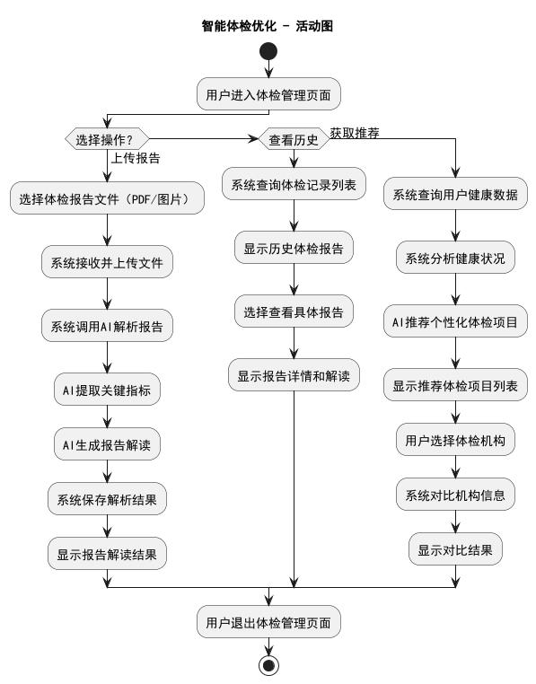
图4：智能体检优化 - 活动图

3.5 疾病风险预警模块

3.5.1 风险评估
- FR-026：系统应基于健康数据评估疾病风险
- FR-027：系统应展示风险评估结果（低/中/高风险）

3.5.2 预警通知
- FR-028：系统应在检测到高风险时发出预警
- FR-029：系统应提供风险干预建议
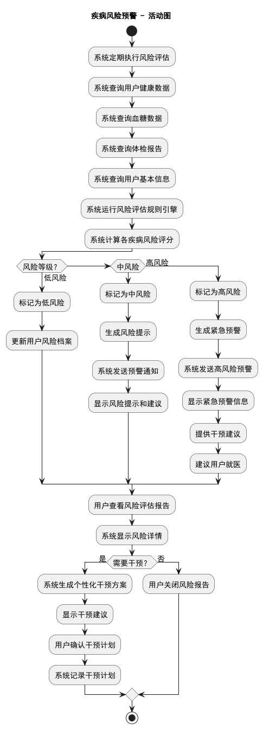
图5：疾病风险预警 - 活动图

4. 非功能需求

4.1 性能需求
- NFR-001：系统应支持1000+并发用户
- NFR-002：页面加载时间应<3秒
- NFR-003：API响应时间应<500ms

4.2 安全需求
- NFR-004：用户密码应加密存储（bcrypt）
- NFR-005：敏感数据应HTTPS传输
- NFR-006：系统应实现JWT鉴权
- NFR-007：系统应符合《个人信息保护法》要求

4.3 可用性需求
- NFR-008：系统应支持响应式布局（PC端）
- NFR-009：系统应支持主流浏览器（Chrome、Edge、Firefox）

4.4 可靠性需求
- NFR-010：系统可用性应达到99.5%
- NFR-011：系统应支持每日数据备份

5. 外部接口需求

5.1 用户接口
- UI-001：Web端响应式界面，支持1024px以上分辨率
- UI-002：移动端适配（H5页面）

5.2 硬件接口
- HW-001：支持智能血糖仪数据导入（蓝牙/USB）

5.3 软件接口
- SI-001：DeepSeek API接口（AI对话、文本生成）
- SI-002：MySQL数据库接口
- SI-003：Redis缓存接口

5.4 通信接口
- CI-001：RESTful API接口规范
- CI-002：WebSocket接口（实时对话）

6. 数据需求

6.1 用户数据
- 用户基本信息：用户名、手机号、密码（加密）、性别、年龄、身高、体重
- 健康档案：病史、过敏史、用药史

6.2 血糖数据
- 血糖记录：时间、血糖值、餐前/餐后、备注
- 血糖趋势：日/周/月统计

6.3 体检数据
- 体检报告：上传文件、解析结果、关键指标
- 体检记录：时间、机构、项目

6.4 对话数据
- 对话历史：用户消息、AI回复、时间戳
- 健康建议：建议内容、生成时间

7. 验收标准
编号 | 功能 | 验收标准 | 优先级
AC-01 | 用户注册登录 | 新用户可完成注册并登录系统 | P0
AC-02 | 血糖管理 | 用户可录入血糖数据并查看趋势图 | P0
AC-03 | AI健管师 | 用户可与AI进行健康咨询对话 | P0
AC-04 | 体检报告 | 用户可上传并获取报告解读 | P1
AC-05 | 疾病预警 | 系统可进行风险评估并发出预警 | P1

8. 项目里程碑
里程碑 | 时间 | 交付物 | 验收标准
M1 | 第1周末 | 基础功能可用 | 用户可注册登录、管理健康档案
M2 | 第2周末 | 核心功能可用 | 血糖管理、AI健管师、疾病预警功能可用
M3 | 第3周末 | 系统上线 | 所有功能通过测试，系统部署上线

9. 附录

9.1 功能需求追踪矩阵
（请在Word中补充功能需求与设计文档的对应关系）

9.2 术语表
术语 | 说明
DeepSeek | 深度求索大语言模型，用于AI对话和文本生成
FastAPI | Python高性能Web框架，用于AI服务开发
Spring Boot | Java企业级开发框架，用于后端业务服务
Vue 3 | 前端渐进式JavaScript框架

